Bài 1:
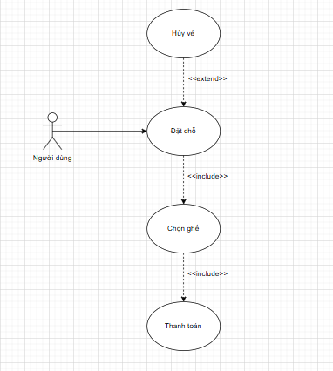
Tên Use Case: đặt chỗ
Tác nhân chính: người dùng
Mục tiêu: Cho phép người dùng đặt vé xem phim trực tuyến
Luồng hoạt động:
- Người dùng chọn phim, ngày, xuất chiếu
- Hiển thị danh sách ghế trống
- Chọn ghế trống muốn ngồi
- Người dùng thanh toán
- Nhận email thông báo nếu đã đặt vé thành công
Luồng thay thế:
- Nếu ghế đã được đặt hệ thống yêu cầu chọn lại
- Nếu thanh toán thất bại hệ thống sẽ hủy giao dịch
Tên Use Case: chọn ghế
Tác nhân chính: người dùng
Mục tiêu: chọn vị trí ghế mong muốn trong rạp
Luồng sự kiện chính:
- Hệ thống hiển thị sơ đồ ghế ngồi
- Người dùng chọn ghế ngồi mong muốn
- Hệ thống tạm giữ ghế trong thời gian nhất định
- Người dùng xác nhận, tiến hành đặt chỗ
Luồng thay thế:
- Nếu người dùng không chọn ghế trong thời gian quy định, hệ thống hủy giữ chỗ
- Nếu ghế đã được người khác chọn cùng lúc, hệ thống yêu cầu chọn lại
Tên Use Case: Thanh toán
Tác nhân chính: người dùng, hệ thống thanh toán
Mục tiêu: người dùng thanh toán vé đã đặt
Luồng sự kiện chính:
- Hiện thống hiển thị tổng tiền và các phương thức thanh toán
- Người dùng nhập thông tin thanh toán
- Hệ thống hiển thị mã QR hoặc STK để người dùng chuyển khoản
- Người dùng tiến hành thanh toán
- Hệ thống bên thứ ba tiến hành xử lý giao dịch
- Sau khi thanh toán thành công hệ thống cập nhật trạng thái vé và gửi thông tin xác nhận về emil
Luồng thay thế:
- Nếu người dùng thanh toán thất bại thì hủy giữ chỗ
- Nếu người dùng hủy quá trình thành toán thì cho người dùng chọn phương thức thanh toán khác
Tên Use Case: hủy vé
Tác nhân chính: người dùng
Mục tiêu: cho phép người dùng hủy đặt vé khi đã đặt vé thành công
Luồng sự kiện:
- Người dùng xem lịch sử vé đã đặt
- Chọn vé muốn hủy
- Hệ thống kiểm tra điều kiện hủy
- Hệ thống xử lý hủy vé và hoàn tiền (nếu có)
- Gửi mail thông báo về cho người dùng
Luồng thay thế
- Vượt quát thời gian hủy vé hệ thống từ chối hủy vé
- Nếu vé đã sử dụng không thể hủy
Bài 2:
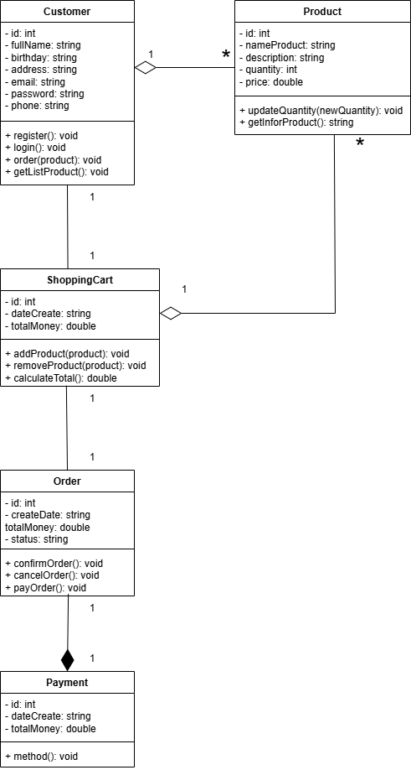
Bài 3:
Danh sách Stateholders
Stateholder | Vai trò | Nguồn yêu cầu
Sinh viên | Người sử dụng chính; tham gia khóa học, làm bài tập, thi trực tuyến,.. | Người dùng cuối
Giảng viên | Tạo, quản lý các khóa học, lớp, sinh viên | Người dùng cuối
Quản trị viên | Quản lý người dùng, khóa học, dữ liệu | Phòng đào tạo
Nhà quản lý | Theo dõi tiến độ học tập, thống kê kết quả, duyệt các khóa học | Phòng đào tạo
Lập trình viên | Thiết kế, xây dựng, bảo trì hệ thống E-learning | Phòng kỹ thuật
Nhà cung cấp dịch vụ | Cung cấp máy chủ lưu trữ, đảm bảo hiệu năng | Bên thứ ba

Yêu cầu chức năng
Tên yêu cầu | Mô tả chi tiết
Đăng ký, đăng nhập | Người dùng có thể tạo tài khoản bằng email cá nhân để sử dụng hệ thống
Quản lý người dùng | Admin có thể thêm, sửa, phân quyền người dùng
Quản lý khóa học | Admin có thể thêm, sửa, xóa, đóng, mở khóa học
Quản lý nội dung | Admin có thể thêm, sửa, xóa nội dung khóa học
Đăng kí khóa học | Sinh viên đăng kí khóa học để học
Làm bài tập | Sinh viên có thể làm bài tập
Thi trực tuyến | Sinh viên có thể thi trực tuyến trên hệ thống, giảng viên chấm điểm
Theo dõi tiến độ | Phòng đào tạo xem, theo dõi tiến độ học tập, tỉ lệ chuyên cần, tỉ lệ nghỉ học
Diễn đàn | Học viên, giảng viên có thể thảo luận, trao đổi kiến thức thông qua diễn đàn
Đánh giá, phản hồi | Người dùng, Lập trình viên có thể xem các đánh để biết khóa học có tốt không (người dùng) và nâng cấp, bảo trì hệ thống (lập trình viên)

Yêu cầu phi chức năng
Tên yêu cầu | Mô tả chi tiết
Hiệu năng | Hệ thống có thể xử lý được nhiều request cùng lúc, quản lý được nhiều người dùng
Bảo mật | Bảo mật thông tin người dùng, khóa học, tránh để lộ các thông tin nhạy cảm
Dễ sử dụng | Phải có giao diện dễ dùng, dễ thao tác để người mới sử dụng có thể dùng một cách dễ dàng

Bài 4:
Loại hệ thống thông tin phù hợp
Tên hệ thống | Vai trò
Hệ thống xử lý giao dịch (TPS) | Ghi nhận và xử lý các giao dịch hàng ngày như tạo đơn, cập nhật đơn hàng
Hệ thống quản lý thông tin (MIS) | Quản lý các thông tin như người dùng, người vận chuyển, nhà hàng
Hệ thống hỗ trợ đưa ra quyết định (DSS) | Phân tích dữ liệu để tối ưu tuyến đường, đễ xuất món ăn cho người dùng

Mô hình phát triển: Alige
Đặc điểm chính: phát triển lặp, chia thành nhiều sprint ngắn, phản hồi liên tục từ người dùng
Phù hợp với hệ thống yêu cầu có sự thay đổi liên tục, cập nhật nhanh

Bài 5:
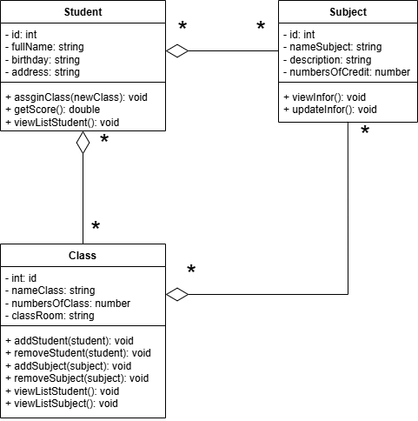

Bài 6:
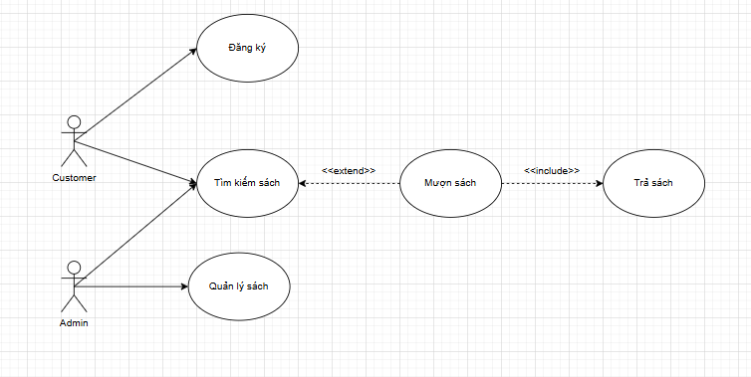

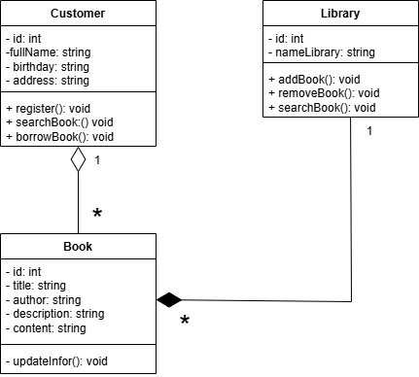

Bài 7:
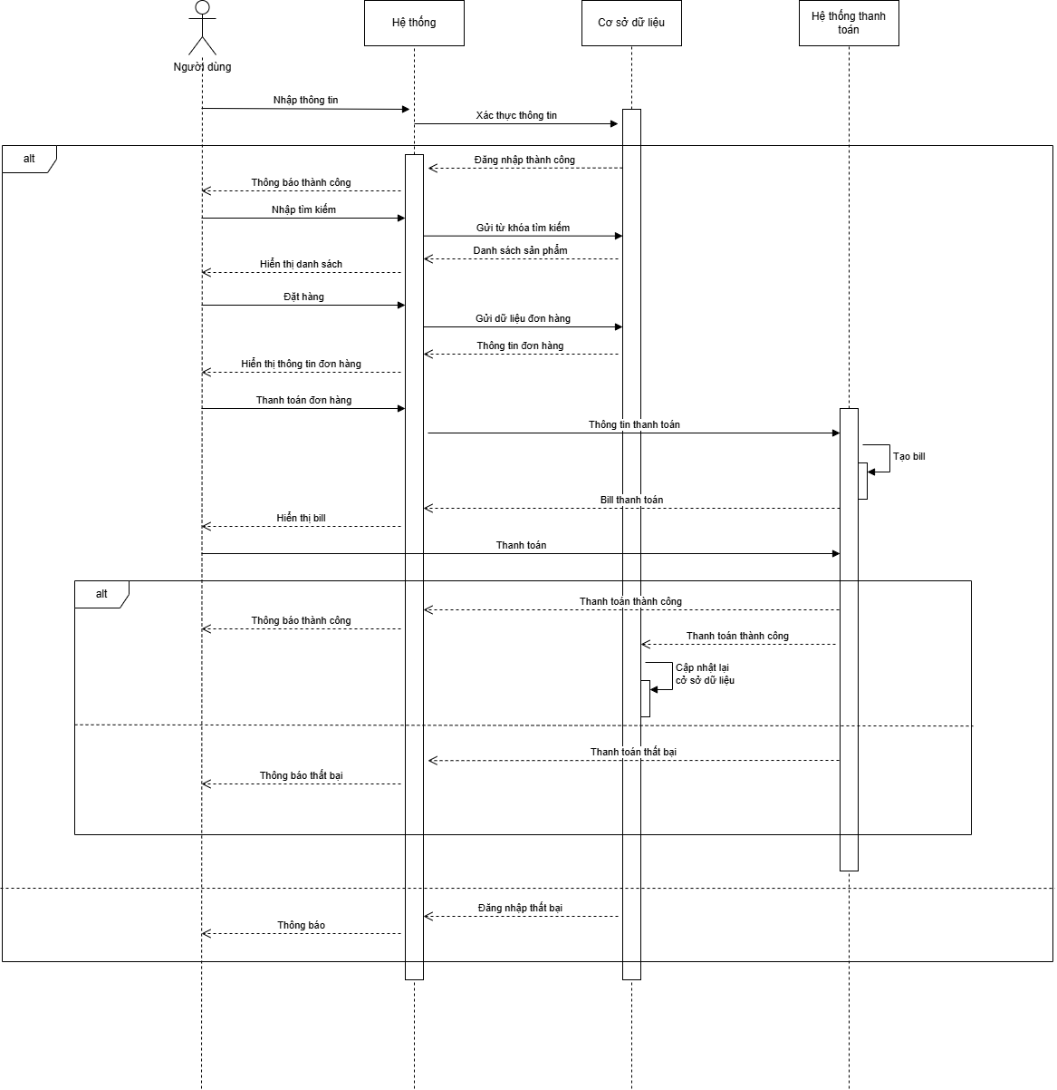
Bài 8:
